Seguimos con la comprobación de lectura:

    1.  Escribe y completa el siguiente texto con las palabras que aparecen abajo.

La CIENCIA del arte se separa de la historia en el siglo XVIII para convertirse en una OBRA propia. El arte no es una ciencia pero la historia del arte sí lo es. Su objetivo fundamental es estudiar las diferentes expresiones ARTISTICAS como la arquitectura, la música, o la danza. El objeto fundamental del estudio del historiador/a del arte es la HISTORIA artística y todo lo que la rodea.

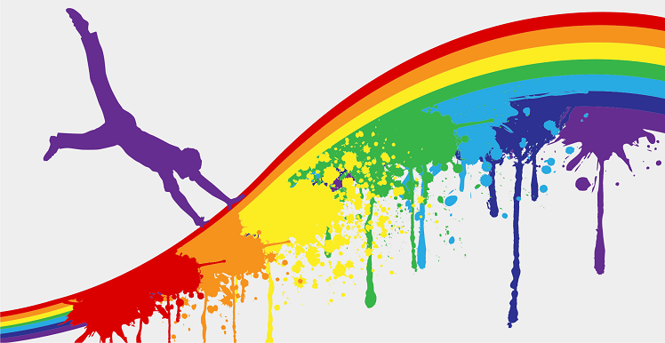

EL ARTE TAN BIEN ES LA MUSICA

